Лабораторная работа №2
Мониторинг качества природных вод
Цель работы: ознакомиться с показателями качества природных вод и титриметрическим методом определения общей жесткости воды.
Реактивы и оборудование: пробы природной воды, объемом 300 мл, раствор трилона Б с концентрацией С_{н} = 0,1 моль∙экв/л, аммиачный буферный раствор, индикатор – хромоген черный Т, химическая посуда.
Проведение опыта. Общая жесткость воды показывает концентрацию в ней катионов двухвалентных щелочноземельных металлов, прежде всего кальция и магния. Общую жесткость воды определяют комплексонометрическим титрованием. Метод основан на образовании окрашенного комплекса между катионами металлов с трилоном Б. Реакцию проводят в слабощелочной среде, создаваемой добавлением аммиачного буфера.
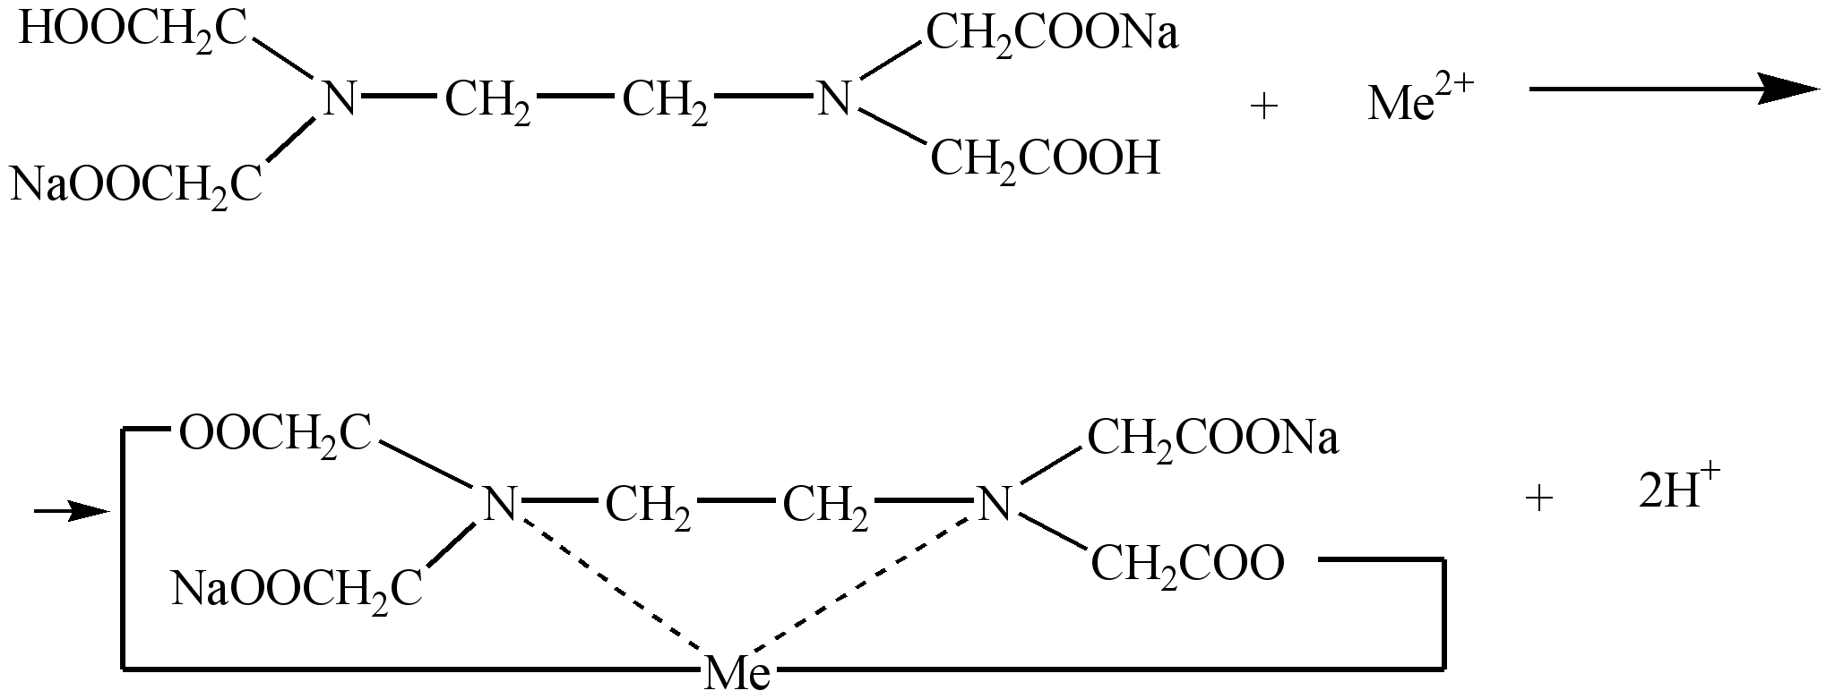
В эквивалентной точке титрования раствор исследуемой воды, взятый в объеме 100 мл, с добавленными 5 мл буфера и 7 каплями раствора индикатора, меняет окраску с винно-красной на сине-фиолетовую.
Количество трилона Б, пошедшего на титрование:
V₁ = 0,6 мл
V₂ = 0,6 мл
V_{ср} = 0,6 мл
Рассчитываем общую жесткость исследуемой воды по формуле:
Ж_{общ} = $\frac{С_{н(трБ)} ∙ V_{(трБ)} ∙ 1000}{V_{воды}}$ = $\frac{0,1 ∙ 0,6 ∙ 1000}{100}$ = 0,6 ммоль/л.
Суммарное содержание катионов кальция и магния в исследуемой воде составляет 0,6 ммоль/л.

Вывод. Исследуемая вода мягкая, так как ее жесткость не превышает 2 ммоль/л.

